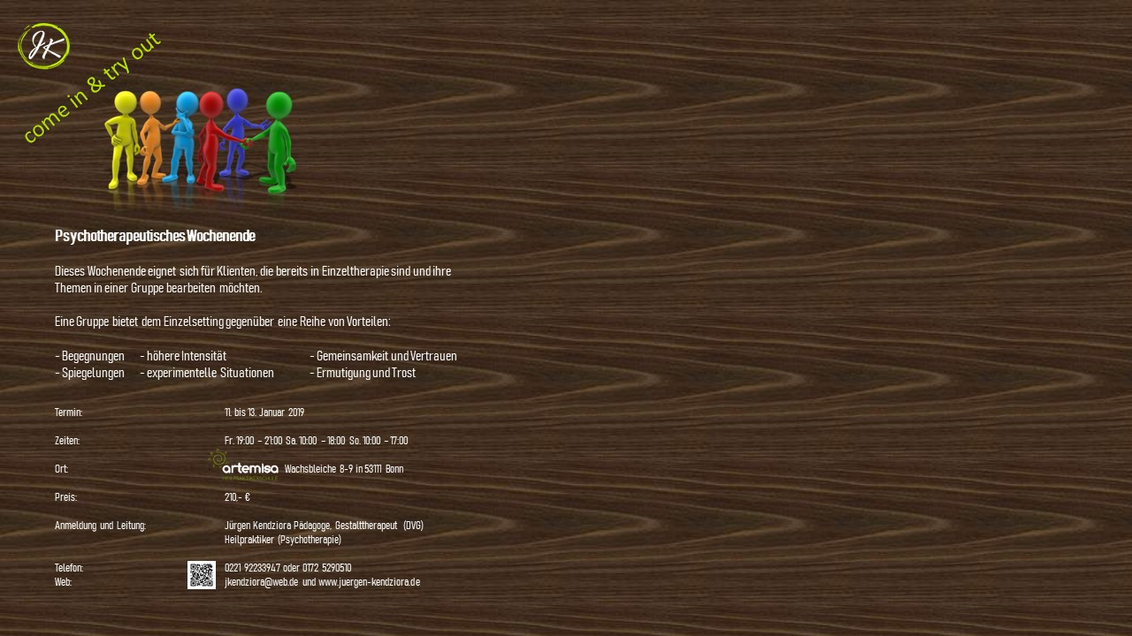

**Ein Tag mit Gestalttherapie**

Dieser Tag ist offen für Interessierte:

* die Gestalttherapie als Therapieverfahren kennenlernen wollen
* die sich in einer therapeutischen Gruppensituation kennenlernen wollen
* die ihre persönlichen Themen bearbeiten möchten

come in & try out

Termin: 20.November 2020 bis 21. November 2020

Zeiten: Fr. 19:00 – ca. 21:30 Sa. 10:00 – ca. 18:30

Ort: Wachsbleiche 8-9 in 53111 Bonn

Preis: 150,- €

Anmeldung & Leitung: Jürgen Kendziora Pädagoge, Gestalttherapeut (DVG)   
Heilpraktiker (Psychotherapie)

Assistenz: Silvia Windelen Heilpraktikerin

Telefon: 0221 92233947 oder 0172 5290510  
Web: jkendziora@web.de und www.juergen-kendziora.de